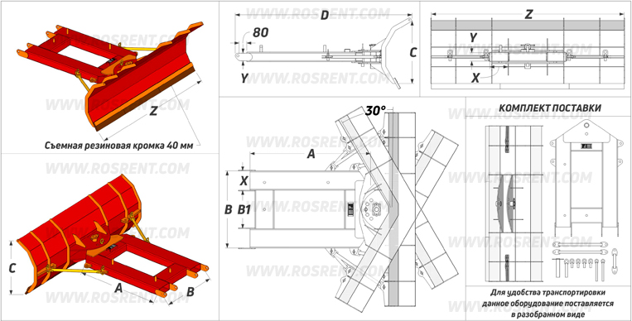  ВНИМАНИЕ!!! Максимальные габаритные размеры вил для данного типа Навесного оборудования, не более – 1200 * 180 *80 мм | 
 | Данные для заполнения (поставить Х)
 | Выбранная модель отвала для снега | OT-7
 | Выбранная модель отвала для снега | OT-10 | Х
 | Выбранная модель отвала для снега | OT-S
 | Цвет покраски | RAL 3011 (красный)
Комплект Поставки:
- «Навесной снежный отвал для вил погрузчика»
- Стопорные пальцы для фиксации на вилах – 2 шт
- Дополнительные усиливающие штанги – 3 шт
- Стопорные пальцы для штанг – 4 шт
- Центральный шкворень (диаметр 45 мм) – 1 шт
- Палец фиксации положения поворота – 1 шт
- Комплект сопроводительной документации*

Сопроводительная документация:
- Паспорт на оборудование
- Акт проведения заводских испытаний
- Сертификат соответствия ГОСТ Р
- Методика и порядок проведения испытаний

Срок изготовления: от 7 до 10 рабочих дней
Поставка: самовывоз- СПб, ул.Штурманская д.9

Модель | A (mm) | B (mm) | B1 (mm) | C (mm) | D (mm) | Z (mm) | X*Y (mm) | Угол поворота | Вес (кг) | Стоимость (с НДС 20%)
OT-7 | 1200 | 800 | 400 | 700 | 1850 | 2000 | 180*80 | 30 градусов (в обе стороны) | 380
OT-10 | 1200 | 1000 | 600 | 700 | 1900 | 2500 | 180*80 | 30 градусов (в обе стороны) | 420
OT-S | - | - | - | - | - | - | - | - | -

ВНИМАНИЕ!!! Данные для заполнения заказчиком: |  |  | После заполнения заявки, просьба направить ее на наш корпоративный электронный адрес mail@rosrent.com , а если у Вас возникли дополнительные вопросы по заказу просьба связаться с нами по телефону +7 (812) 704-19-01 (02, 03)
Название организации
Контактное лицо
Телефон или e-mail

